**ブック・スカウト（選書ツアー）申込用紙**

参加申込書（学生控え）

**●ブック・スカウト （選書ツアー）について**

**11/5(火)、6(水)**

**事前説明会**

**11/11(月)～18（月）**

**選書**

**POP＆展示作成**

**参加申込**

**12/19(木)展示完成**

**Schedule**

**１２/2３(月)～**

**貸出開始！**

図書館に入れたい本を学生が書店で直接選ぶ企画です。みんなにお薦めしたい本や

研究や就活に役立ちそうな本など、大学図書館にふさわしい本を選んでください。

予算は1人2万円です。参加後、本の紹介POPの作成・展示をお願いします。

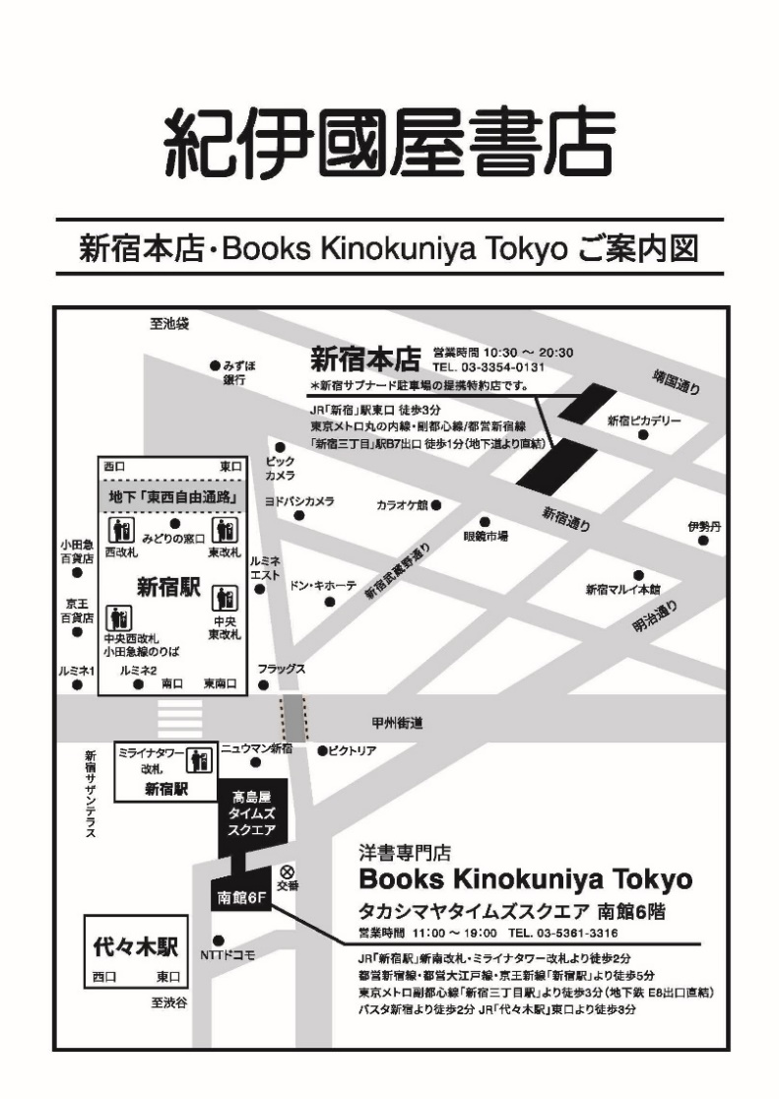

◆定員　5名（先着順／書店・オンライン

合わせての人数です）

【書店（対面）選書】

◆開催日　11月18日（月）

◆開始時間 1４：００ ※選書は16:30まで

◆場所　紀伊國屋書店 新宿本店

【オンライン選書】

◆選書期間　11月11日（月）～15日（金） ※最終日15日は正午まで

◆選書方法　紀伊國屋BookWebProを使ってインターネット上で選書

●事前説明会

参加条件や選書方法をご説明します。ブック・スカウト参加者は必ず出席してください。（15分程度）

◆開催日時　11月5日（火）、6日（水）　12時／14時／16時

受付番号

上記のいずれか一回にご参加ください。参加が難しい場合はご相談ください。

◆場　　所　図書館1Ｆレファレンスカウンター

※出席する回を選んでチェックしてください。　　□5日（火）　 □6日（水）

□１2：００～　□１4：００～　□１６：００～

**2024年度第1回　ブック・スカウト （選書ツアー） 参加申込書**

参加申込書（提出用）

　　　　　　　　 　学科 　　年　学籍番号　　　　　　　　　氏名

連絡先：（携帯TEL）　　　　-　　　　-　 　　　（携帯メール）

※ブック・スカウトに関するご連絡は白百合メールにお送りします。

当日の緊急連絡先として別のアドレスを使用したい場合のみ（携帯メール）を記入してください。

※ご記入いただいた連絡先は、ブック・スカウトに関連する連絡にのみ使用し、それ以外の用途には使用いたしません。

●希望参加方法　　　　□書店（対面）選書　　　　　　□オンライン選書

受付番号

●事前説明会　　　日付　　 □5日（火）　 □6日（水）

　　　　　　　　　　　　時間　　 □１2：００～　□１4：００～　□１６：００～